***ReverseBid***



***Autores***

**Christian Suarez**

**David Labrador**

**David Zamora**

**Daniel Reyes**

**Iván Canas**

Contenido

Introducción: 3

Concepto 3

Perfiles de usuario 3

Descripción detallada de la aplicación: 4

Arquitectura de la aplicación: 8

Diseño de la aplicación 8

Diseño de la base de datos 9

Instrucciones de instalación: 10

Anotaciones 10

# Introducción:

## Concepto

El objetivo de nuestra aplicación es dar soporte a una página de subastas inversas de productos de distintas categorías de habitual comercialización.

La subasta inversa consiste en que los usuarios realizan pujas con un coste por producto (a especificar por el vendedor) siendo el ganador de la subasta, aquella puja que sea menor y a su vez no esté repetida, descartando todas las pujas mayores o repetidas.

También se añaden la posibilidad de publicar comentarios sobre el vendedor.

## Perfiles de usuario

**Usuarios registrados:** Usuarios con capacidad, de participar en las pujas, calificar subastadores y productos.

**Visitantes:** Capacidad de ver subastas, pujas, calificaciones y comentarios de subastadores, pero sin participar en ellas.

# Descripción detallada de la aplicación:

# En este apartado vamos a explicar las funcionalidades disponibles de nuestra aplicación.

* Página Principal: En esta página se nos muestra el menú principal de la aplicación, desde el cual podemos acceder a las subastas (destacadas o por categoría), registrarnos o iniciar sesión.

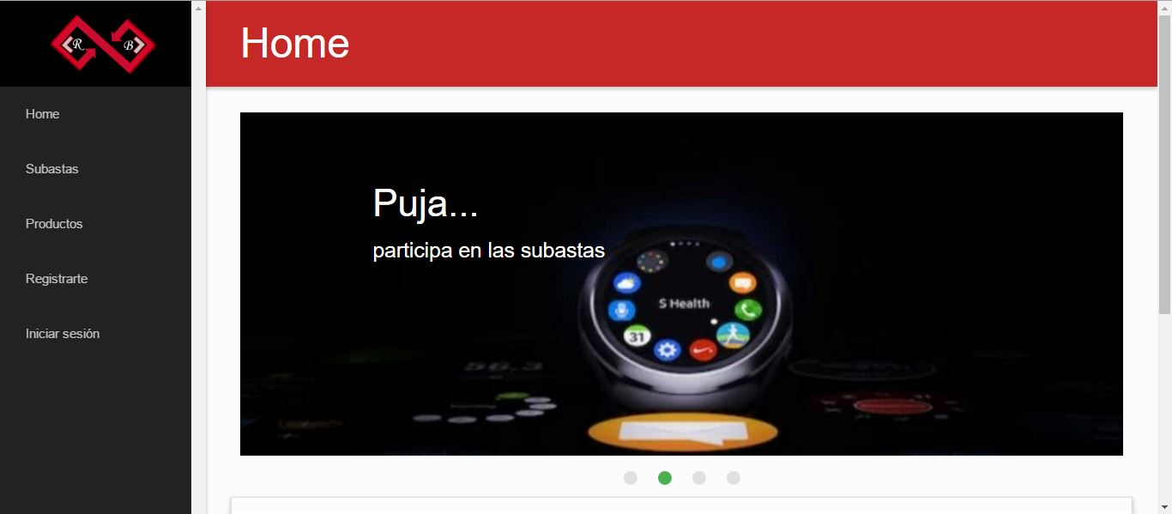

* Página de inicio de sesión:

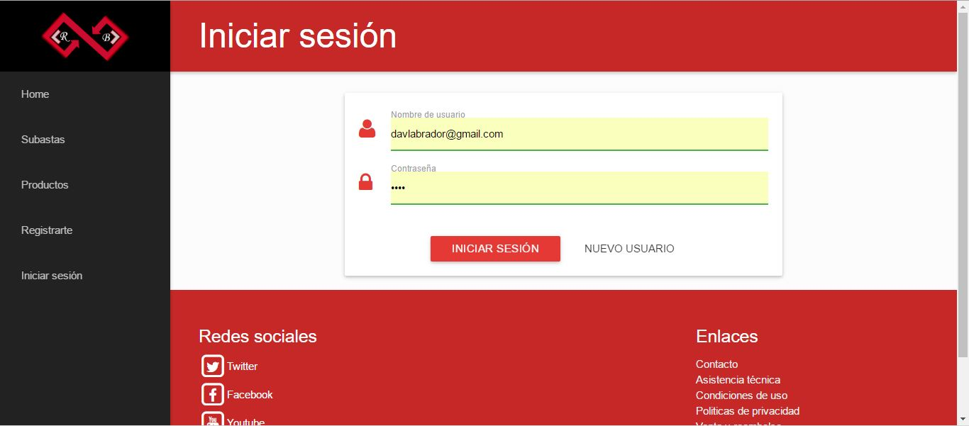

* Página de perfil de usuario: Al loguearnos tenemos acceso a "Mi cuenta" desde la que podemos gestionar nuestras subastas, pujas o nuestro perfil.

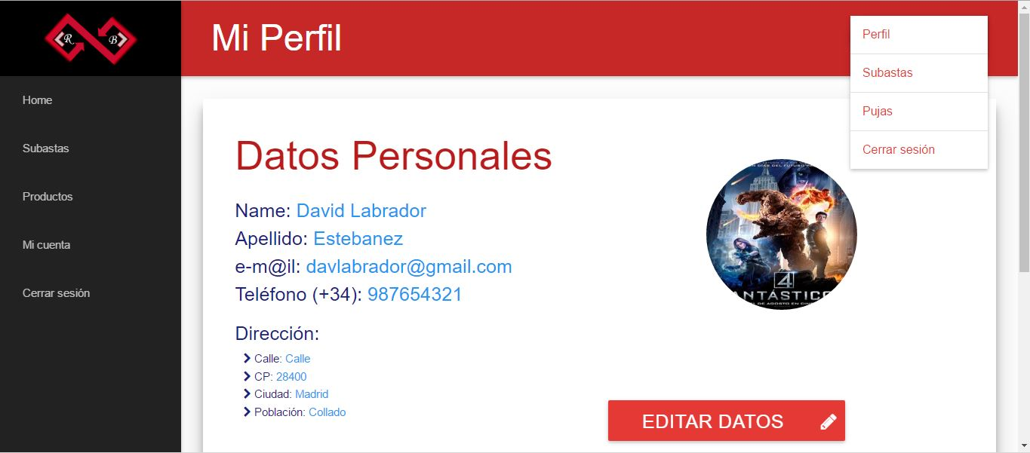

* Página de subastas destacadas: En esta página se muestran subastas destacadas con un orden aleatorio, también podemos filtrar los productos por categoría (subcategoría), precio, o tiempo de subasta.

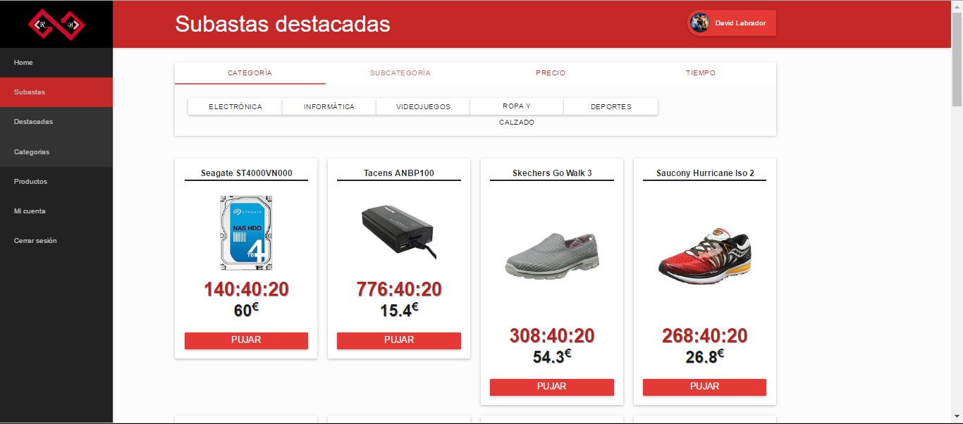

* Página de gestión de productos: Al loguearnos, tenemos acceso también a "Productos" desde la que podemos crear, modificar o eliminar productos.

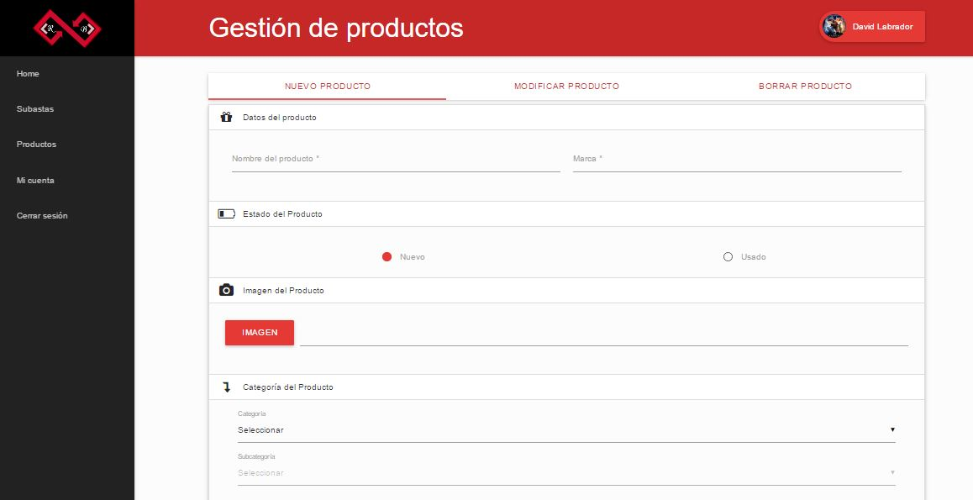

* Página de gestión de subastas: Al igual que con los productos, una vez estamos logueados tenemos acceso a gestionar subastas pudiendo crearlas, modificarlas o eliminarlas.

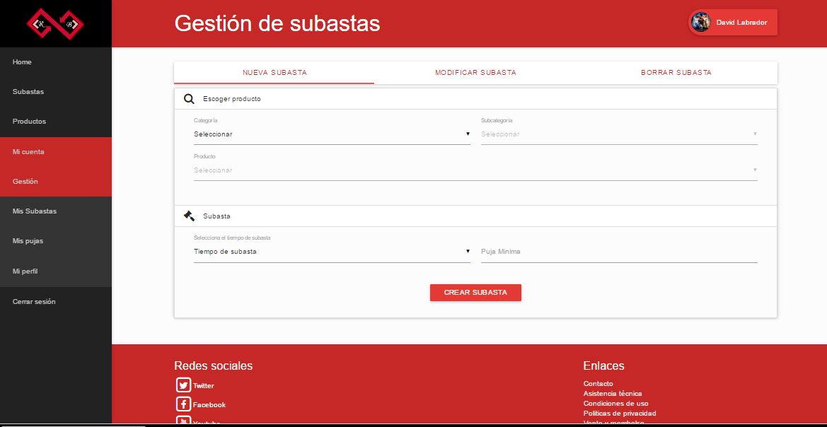

* Página de pujas del usuario: El usuario logueado tiene acceso a "Mis Pujas", vista en la que ve una lista de los productos por los que ha pujado.

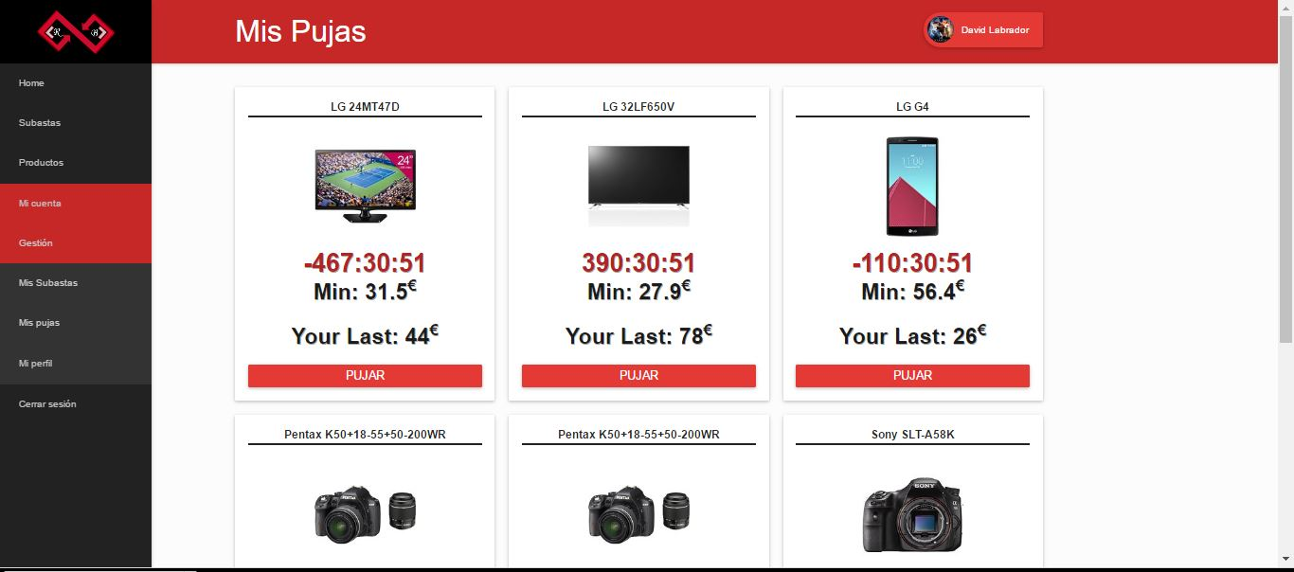

* Página de Venta y Reembolso: En la parte inferior de la página existe un footer en el cual podemos acceder a un formulario de contacto, de asistencia técnica, ver las condiciones de uso y las políticas de privacidad o ver información sobre la venta y reembolso

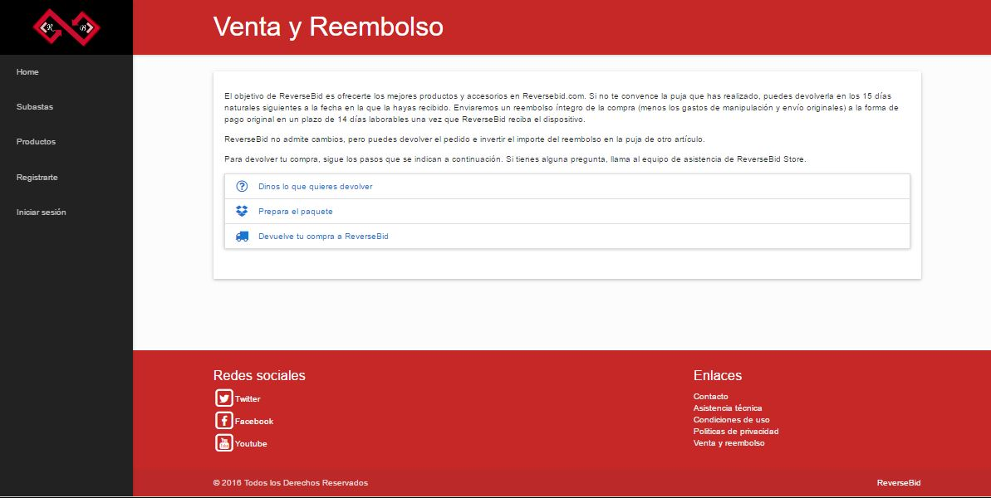

# Arquitectura de la aplicación:

En este apartado se da una pequeña descripción tanto del diseño de la aplicación como del diseño de la base de datos establecida.

## Diseño de la aplicación

En la aplicación hemos usado un framework llamado Slim el cuál "imponía" una estructura a seguir a la hora de construir la aplicación, no nos ha sido difícil seguir esta estructura ya que se trataba de un framework muy sencillo e intuitivo.

Básicamente la estructura de ficheros de este framework se compone de:

* Archivo routes.php: En el cual se indican las rutas que se han de seguir para acceder a las distintas vistas y funcionalidades de la aplicación, en este archivo indicamos todos los controladores que existen, así como los ficheros y que se encargaban de cada funcionalidad.
* Carpeta controllers: En esta carpeta se encuentra todo el código referente a los controladores de la aplicación, con los métodos mencionados en el archivo routes.
* Carpeta views: En esta carpeta está todo el código de las vistas de la aplicación, tanto el aspecto principal de la misma ("defaultLayout.php") como las vistas particulares de cada funcionalidad (carpeta partials), también se encuentra una subcarpeta llamada scripts que contiene todos los scripts en javascript que hemos usado.

## Diseño de la base de datos

Hemos usado este diseño de BD porque

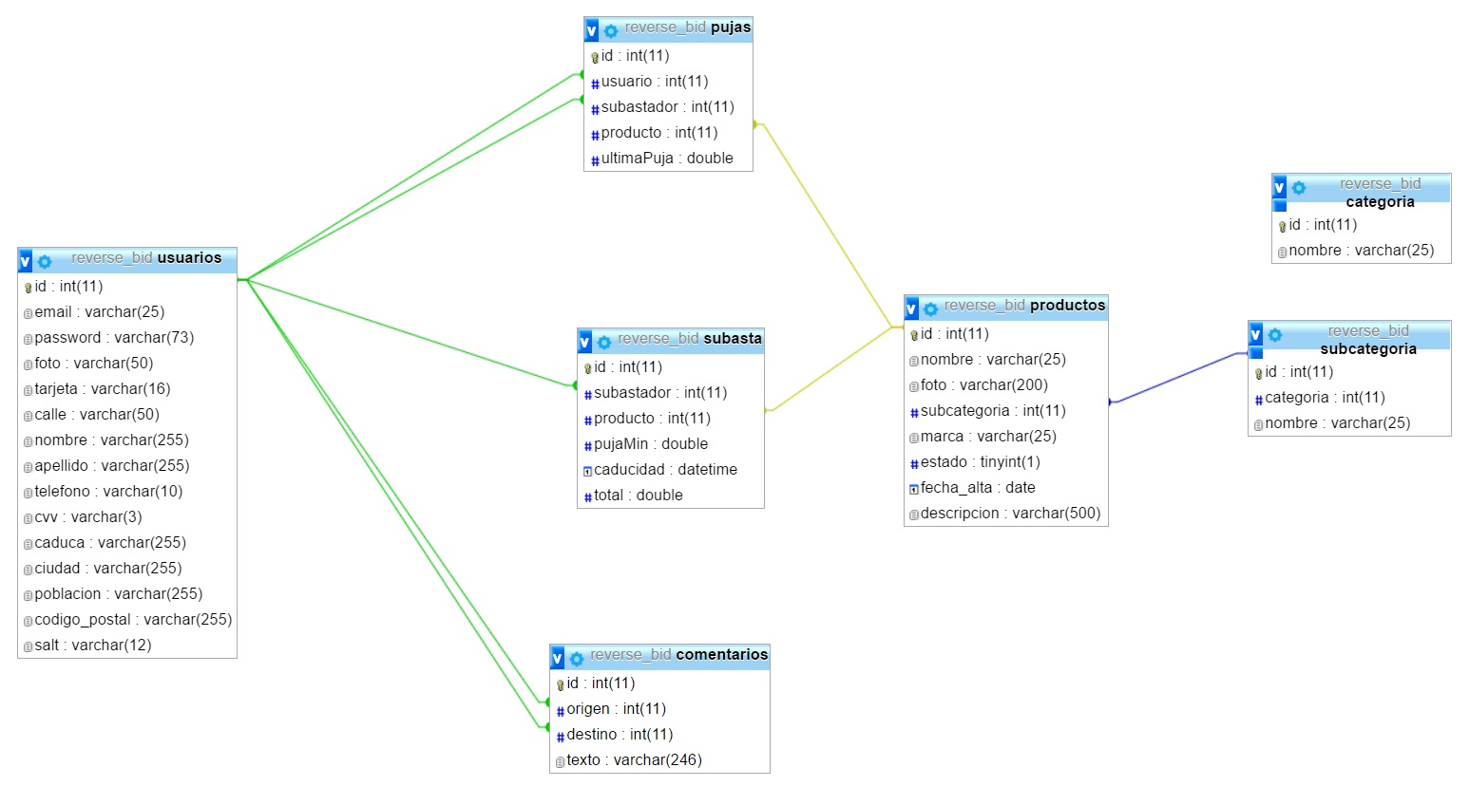

* **Notas Explicativas:**
* Hemos añadido un **Identificador (Id)** a cada tabla como clave, para simplificar uso de claves compuestas.
* **Un Producto** pertenece a una subcategoría y ésta pertenece a una categoría.

# Instrucciones de instalación:

Este apartado servirá a modo de manual para guiar al usuario en la configuración de la aplicación.

1. La raíz de la web debe apuntar a la carpeta public.
2. Es necesario tener activado el modo rewrite de apache.
3. En caso de querer usar los datos de prueba se debe copiar la carpeta con las imágenes.

## Anotaciones

* Los correos de los formularios no se envían, esto se debe a que en el servidor no está configurado el servidor de email.